Alle Seiten
berührende
Kreise

Der Inkreis und die drei Ankreise (Ex- oder Außenkreise) tangieren alle drei Dreiecksseiten bzw. deren Verlängerungen in den jeweils drei Berührungspunkten. Und alle vier Kreise berühren auch den neunpunktigen Feuerbachkreis.
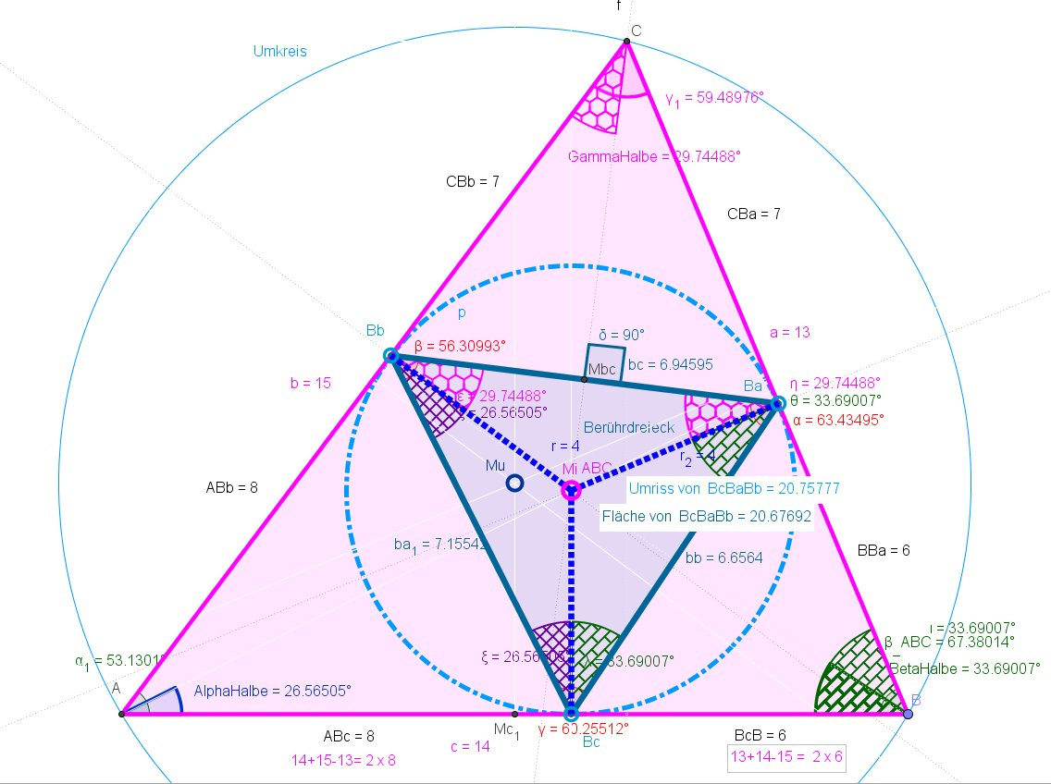

Die Innenwinkel des KONTAKT-Dreiecks = Dreieck der Inkreis-Berührpunkte B_{a}B_{b}B_{c} sind das arithmetische Mittel der zwei benachbarten Dreieckswinkel! Das Kontaktdreieck ist ähnlich zum Excenterdreieck=Ankreismittendreieck mit k = r /(2R)!

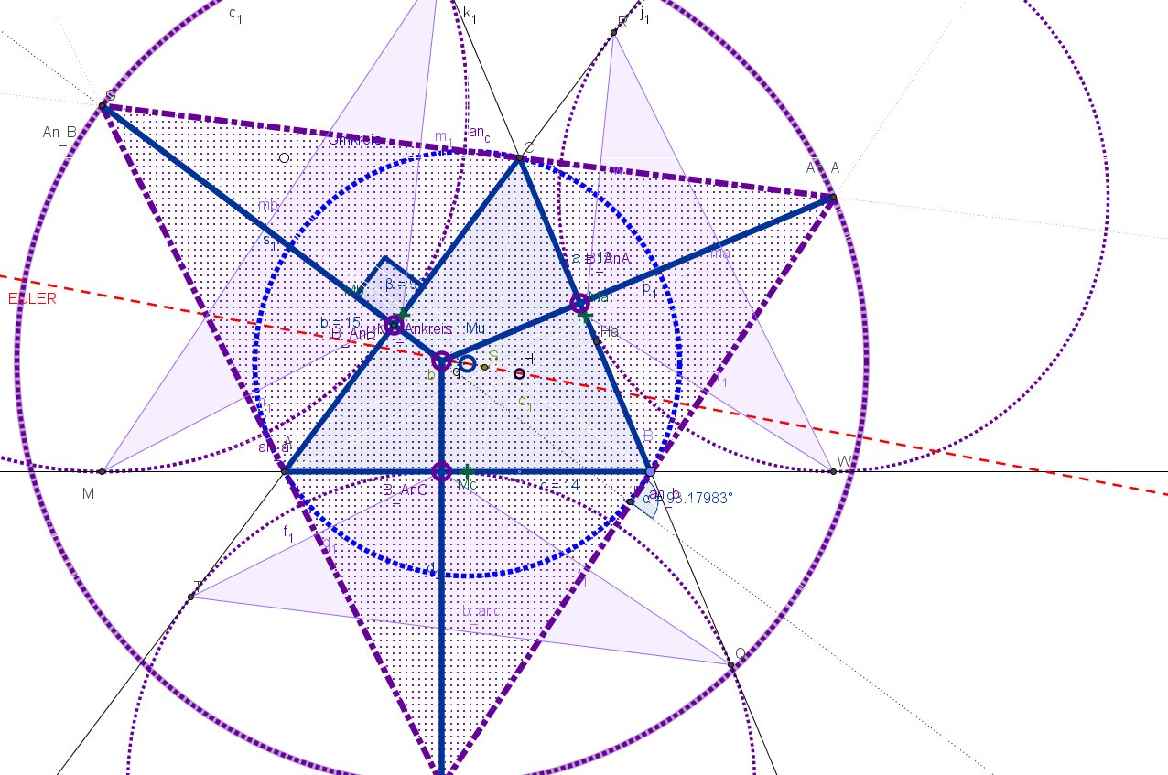

Die Ankreiszentren bilden das Ankreisdreieck A_{n_A}A_{n_B}A_{n_C} als Antifußdreieck (violett gestrichelt), dessen Höhenfußpunkdreieck also das Ausgangsdreieck ABC ist: Die Ankreisdreieckshöhen (in der Abb. nicht eingezeichnet) fußen in den ursprünglichen Dreiecksecken A, B und C. Die Umkreismitte des Ankreiszentren-Dreiecks (= Zentrum des Umkreises des Exzenterdreiecks, dessen Radius wegen 2R/r mal Inkreisradius = 2R das doppelte des Umkreisradius ist), wird wegen der Bezeichnung dieses Umkreises als Bevankreis auch Bevanpunkt genannt; hier nahe der Umkreismitte M_{u}. Die Umkreismitte des Ankreiszentrendreiecks nenne ich M_{i}_Tan, weil diese das Inkreiszentrum des Tangentendreiecks vom Excenterdreieck ist, das zum Ausgangsdreieck ABC ähnlich ist (mit k = 2R/r).

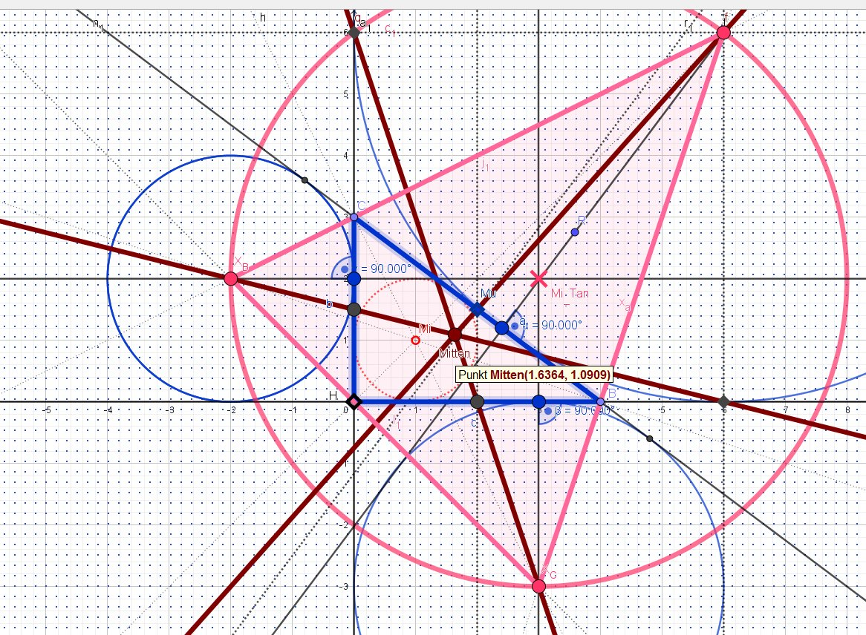

Der Mittenpunkt ist der kopunktale Schnitt der Verbindungen der Ankreiszentren mit den Seitenmitten.

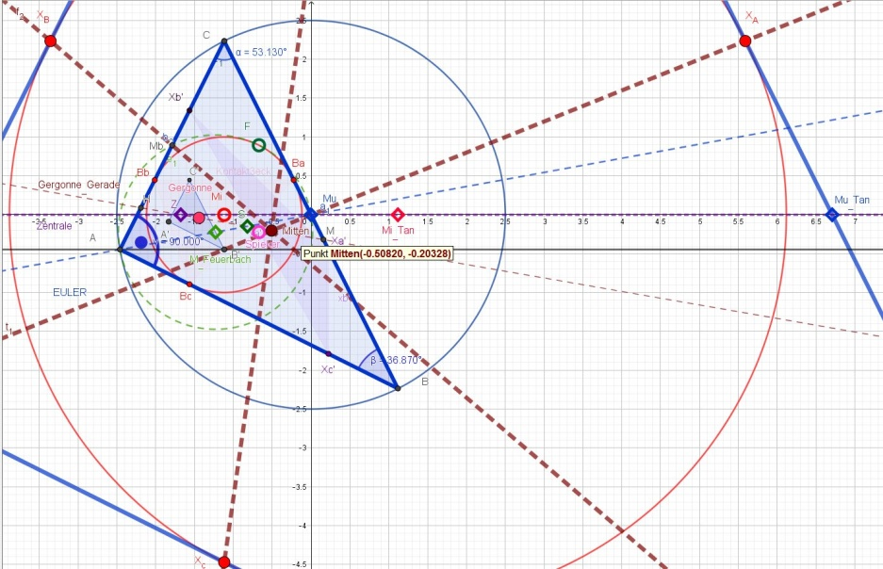

Hier die nicht so nahe beieinander liegenden Besonderen Punkte des rechtwinkligen Standard-Dreiecks der Seitenlängen 3, 4 und 5.

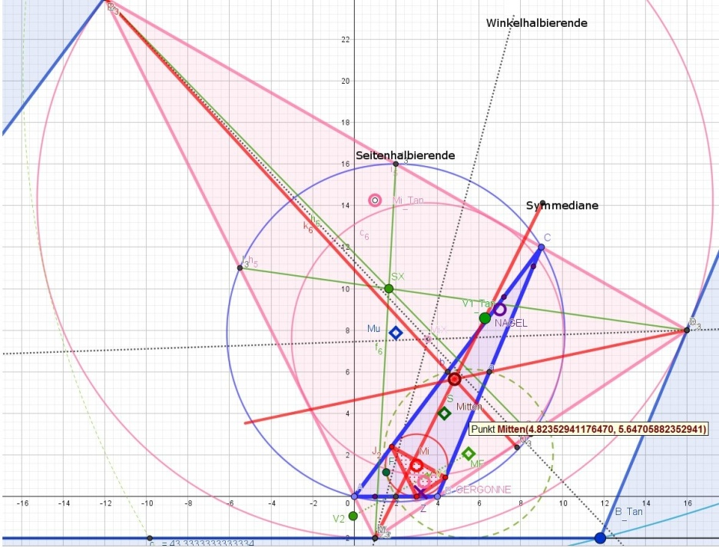

Mittenpunkt als Symmedian des Xcenter∆

hier beim stumpfen 3. Standarddreieck

Die Berührpunkte der Ankreise liegen symmetrisch zu denen der Inkreise

(umgekehrtes Teilungsverhältnis).

- nächste Abb.

Wie die Inkreisberührpunkte ein Dreieck bilden, das Kontaktdreieck, so hat auch jeder Ankreis drei Ankreiskontaktdreiecke. Auch die auf den Dreiecks-Seiten liegenden drei Ankreis-Berührpunkte bilden ein Ankreise-Berührungsdreieck. Es hat denselben Flächeninhalt wie das Kontaktdreieck. Während sich die Eckenverbindungen des Dreiecks ABC mit den Inkreisberührpunkten sich im Gergonnepunkt schneiden, treffen sich die Gegeneckverbindungen mit den entsprechenden Ankreisberührpunkten im sog. Nagel-Punkt, der isogonal Konjugierten (Transformierten) des Gergonnepunktes.

Die Nagel-Ecklinien zu den Ankreisberührpunkten

halbieren als einzige Ecktransversalen den Dreiecks-Umfang! Die Mittentransversalen mit derselben Eigenschaft zur Umfangshalbierung sind Parallelen und gehen durch den Spiekerpunkt = Inkreismitte des Mittendreiecks (Mediandreiecks).

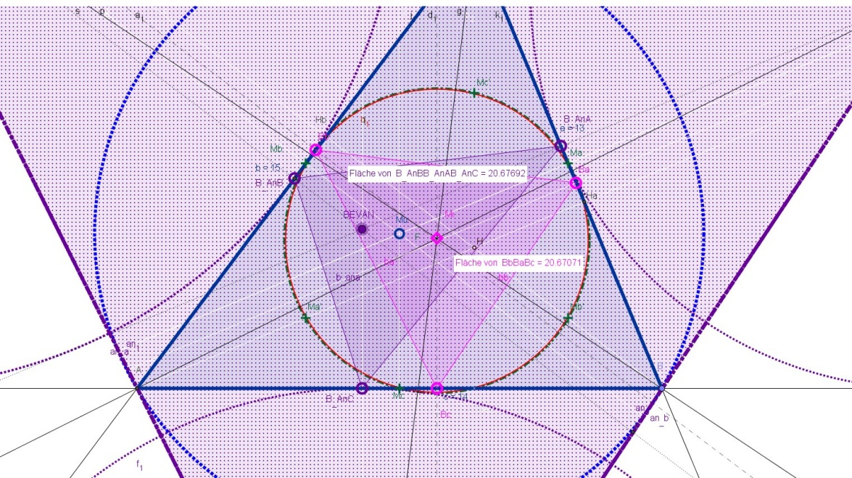

Spiegelt man Ba, Bb und Bc, an den Seitenmitten, dann hat man die am Dreiecksrand liegenden Berührpunkte der Ankreise (violett).

Die Umkreismitte Mu ist genau die Mitte der Strecke von Inkreiszentrum Mi und M_{i_Tan,} dem Ankreis-Dreiecks-Umkreis-zentrum (=Bevanpunkt)

Die beiden Dreiecke der Berührpunkte haben denselben Flächeninhalt 20,67 obige Abb. (A_{Mittendreieck} = 21).

Die Ankreisradien sind ganz einfach zu berechnen, indem man den Flächeninhalt A durch den entsprechenden Tangentenabschnitt teilt:

r_{i} = A / x_{i}

wobei die Tangentenabschnitte xi = ½(ak + al -ai) die halbe Differenzen der Seitensummen und der dritten Seiten sind.

Beispiel: Die Tangentenabschnitte sind
x_{a}=6, x_{b}=8 und x_{c}= 7
denn a= 6+7 = 13, b=6+8 = 14 und b=7+8 =15
Der Flächeninhalt ist A=84
ra= 84/6 = 14
rb= 84/8 = 10,5
und rc= 84/7= 12

Alternativ: 1/r_{x} = 1/h_{i} + 1/h_{k} – 1/h_{x}
1/h_{b} + 1/h_{c} – 1/h_{a}=1/r_{a}
Mit h_{a} =2 A/a= 2 mal 84/15 =11,2
1/12+1/12,923..-1/11,2 = 1/14
1/11,2 - 1/12=1/12
1/11.2+1/12-1/12,923 =1/10,5

Die Summe der Ankreisradien ist

Σ r_{i} = 4R+r

( oder r_{a} + r_{b}+ r_{b} - r = 4R)

Beisp.: Summe der Ankreisradien ist 36,5 = 4 mal 8 1/8 + 4
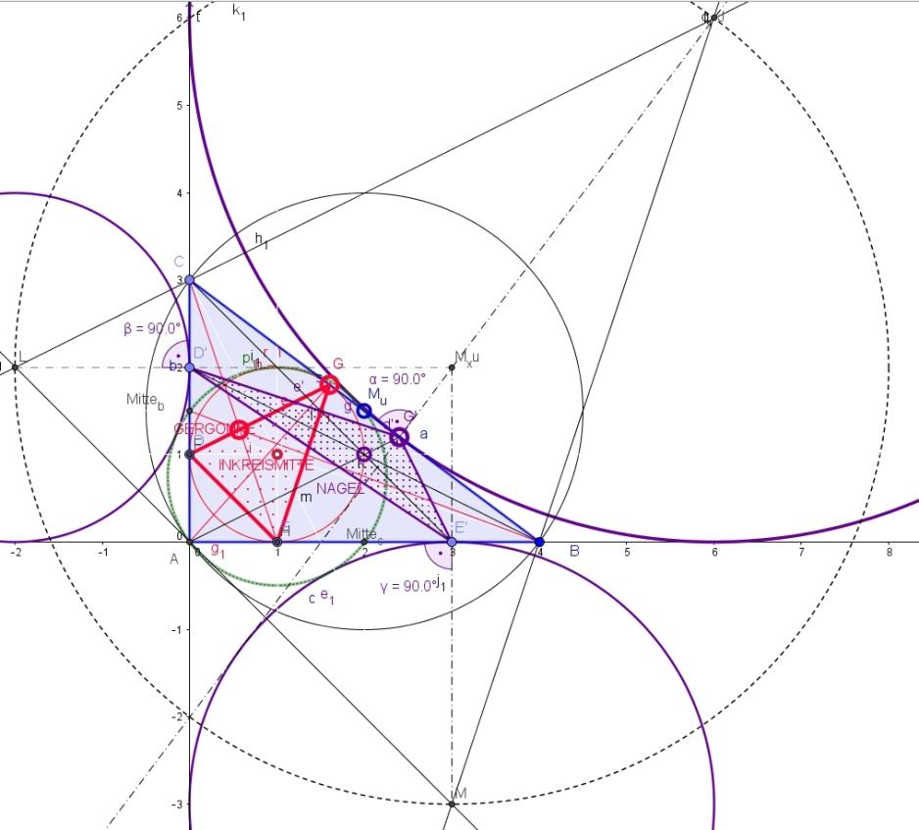

Die Berührpunkte der Ankreise liegen symmetrisch zu denen der Inkreise bezüglich der Seitenmitten.

Sehr schön sieht man auch das Kontaktdreieck der Inkreisberührpunkte und dasjenige der Ankreisberührpunkte (beide sind flächengleich) bzw. ihren Gergonne- und den Nagelpunkt!

Die Ankreisradiensumme ist auch

ra + rb + rc = 4R(1+ ∏sin½αi)

= 2R(cos² ½α + cos² ½β +cos² ½γ)

Für rechtwinklige ist Σr_{i} = u - r = 4R+r

zB. 1.Standard-Dreieck 3, 4 und 5:

6+3+2 + 1 = 12 = u

∏ ri = ½Au

14*12*10,5= 1764 = 84*21

ra + rb + rc+ 3r
= 4R(cos α + cos β +cos γ)
= 4(R+r)

Die Kosinensumme ist eben (r+R) / R

Die Summe der Kehrwerte der Ankreisradien Σ r _{i} ⁻¹
(bzw. auch der Höhen) ist der
Kehrwert des Inkreisradius r = xyz /A

1/r_{a} + 1/r_{b}+ 1/r_{b} = 1/r

(= 1/h_{a}+1/h_{b}+1/h_{c})

Beispiel:

A=84 r= 84/(6 mal 7 mal 8) = 4 und somit r⁻¹=¼=0.25

1/14 +1/12+1/10,5 = 0,25 (= 1/11,2+1/12+1/12,932..)

Das Produkt der Ankreisradien ist
∏ ri = A³/(xyz)= A²/r
oder
r_{a} r_{b} r_{c} r = A²

mithin ist das Tangentenabschnittsprodukt ∏½(a_{i}+a_{k}-a_{l}) = xyz = Ar

Beisp.: 14x12x10,5 = 1764 = 84²/4

Somit ist die Fläche als Wurzel aus dem Produkt der vier Berührkreisradien:

A= √ (r_{a} r_{b} r_{c} r )

= ∏ ri /√(r_{a} r_{b} + r_{a} r_{c} + r_{b} r_{c})

(14*10,5*12)/√441 = 1764/21 = 84

Die Summe der Doppelprodukte der Ankreisradien ist

Σ rirk = r_{a} r_{b +} r_{a} r_{c +} r_{b} r_{c = ¼u²}

= ¼(a+b+c)² = (½u)² = (A/r)²

Beispiel: Σ ri rk = 14x12 + 14x10,5 + 12x10,5 = 441= (84/4)² =21² und A/r ist 21
u/2 = 3 mal 14 /2 =21

r(r_{a +} r_{b +} r_{c})= xy+xz+yz = r² + 4rR

= ¼u² - ½(a²+b²+c²)

rr_{a +} rr_{b + +} rr_{c +} r_{a}r_{b +} r_{a}r_{c} ₊ r_{c}r_{b =} ab+ac+bc

= Σ_{i ≠ k}a_{i}a_{k}

(= xy+xz+yz + ¼u²= r² +4rR + ¼u²)

= ½{u² - (a²+b²+c²)}

r_{a +} r_{b +} r_{c =}4R+r =36,5

4(36,5)+441 = 15*(14+13)+13*14=587 = ½(42²-590)

Das Verhältnis des
Inkreisradius r zum Umkreisradius R
über das Sinenprodukt der Halbwinkel des Dreiecks berechnet, ist
r/R = 4 sin α/2 sin β/2 sin γ/2

denn ∏ sin ½αi = r /(4R)
{ = rA/(abc) }

Mit ∏ cos ½αi = u/(8R) folgt

Das Verhältnis des
Umfangs u zum Umkreisradius R ist

u : R = 8 cos α/2 cos β/2 cos γ/2

Die Hälfte davon ist die Sinensumme der ganzen Winkel
u / (2R) = sin α +sin β + sin γ

Verhältnis des Inkreisdurchmessers (=doppelten Inkreisradius r)
zum Umfang u
∏ tan ½αi = 2r/u

Der Kehrwert davon ist
∏ cot ½αi = ½u/r
Es gilt
∏ tan ½αi = 1/∏ cot ½αi = 1/∑ cot ½αi

Denn die Halbwinkel-Kotangens-Summe = -Produkt ist gleich!

Π tan(½α_{i}) = Σ cot(½α_{i})

Ebenso wie für den Tangens

das Produkt gleich der Summe ist

∑ tan αi = ∏ tan αi

tan α tan β tan γ = tan α + tan β + tan γ

Für den Kehrwert des Tangens gilt
Π cot αi = (u²-16rR-4r²)/(8A)
weil Σai² = ½u² -8rR -2r²

cot ω = Σ cot αi =

cot α + cot β + cot γ = ( a² + b² + c²) / (4A)

= 8R²[∏cos αi + 1] / 4A

weil
[(a²+b²–c²)+(a²+c²–b²)+(b²+c²–a²)]/4A
= Σai²/4A
und Σai² = 8R²[∏cos αi + 1]

ZUSATZ:

Kreis des APOLLONIUS

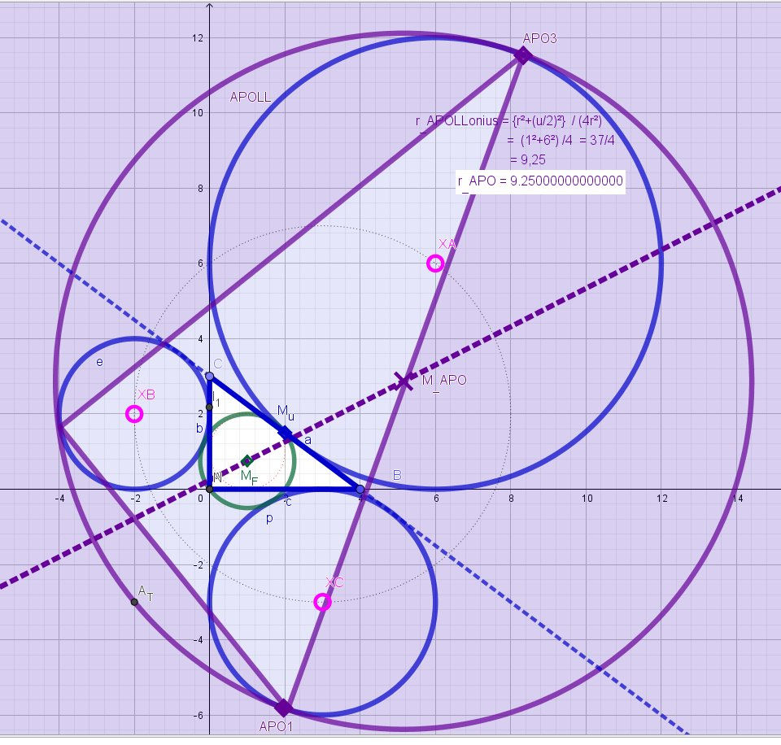

Der die drei Ankreise einhüllende Kreis wird für die Ehrung des Apollonius verwendet. Sein Radius ist r_{APOLL} ={ u/(4r) }²+¼

Hier ist u=12 r=1 → r_{APOLL} = 9 ¼

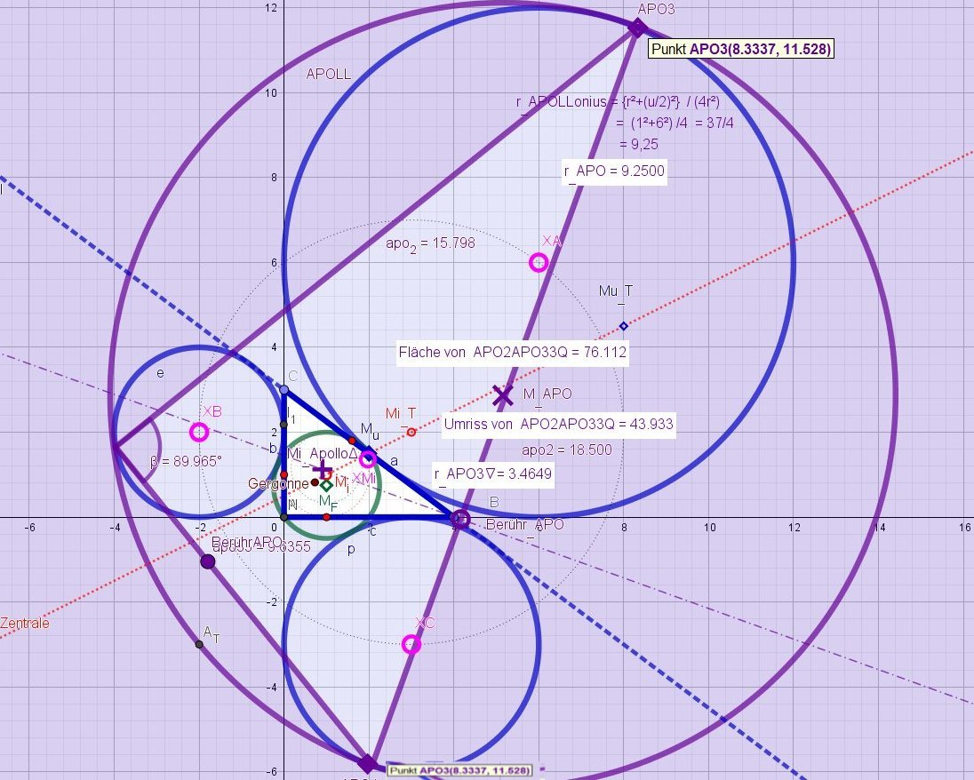Die drei Berührpunkte des einhüllenden Apolloniuskreises bilden das Apollonius-Dreieck.

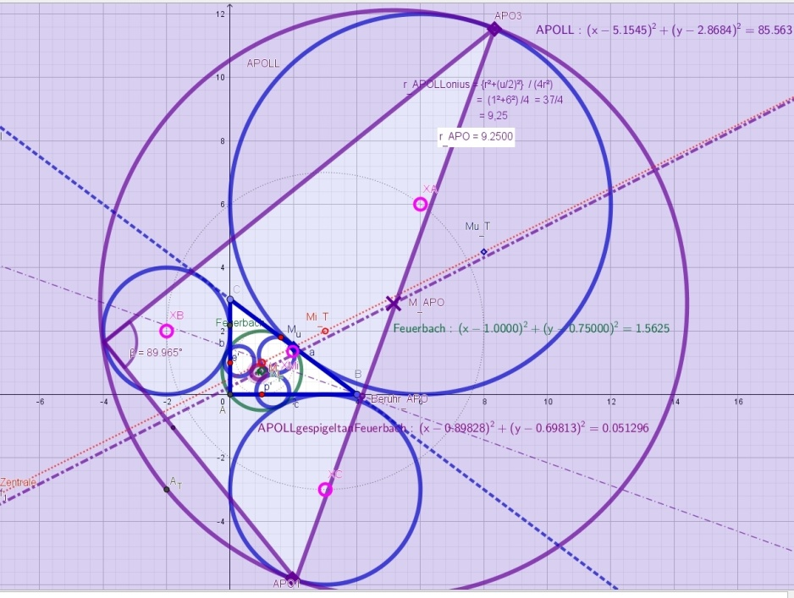

Die am Feuerbachkreis gespiegelten drei Ankreise haben einen Berührkreis, welcher das am Feuerbachkreis gespiegelte Bild des Apollonius-Kreises ist.

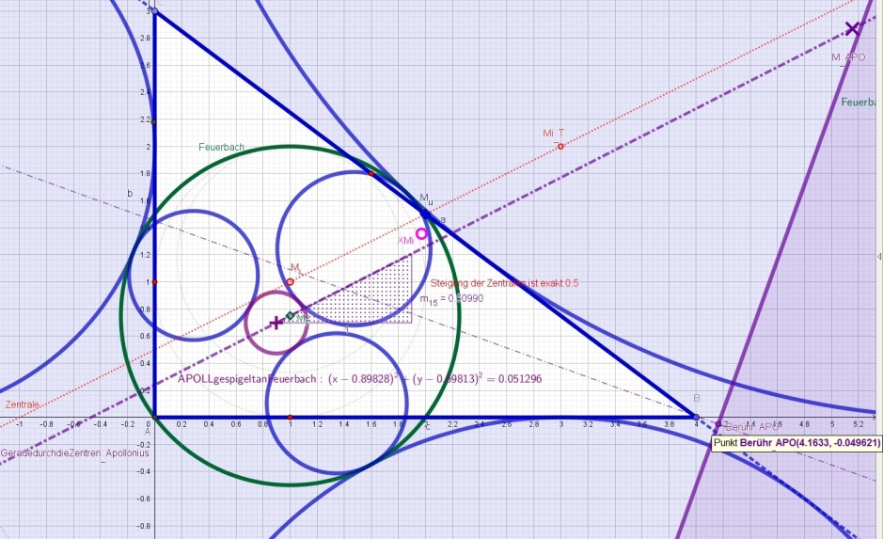

Vergrößert dargestellt. Die Verbindung der Zentren der beiden Berührkreise geht durch den Feuerbachpunkt.
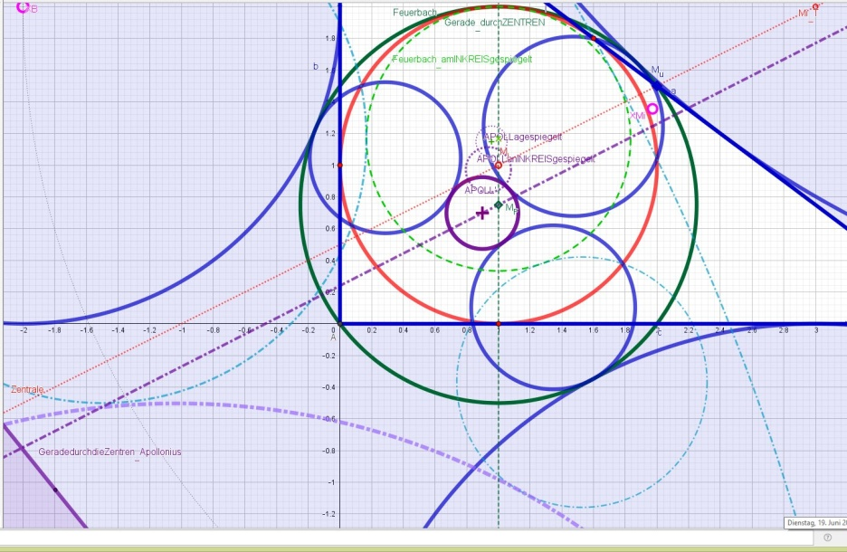
Leider können wir die komplex erweiterte Formel von Descartes nicht für den Apolloniuskreis anwenden. Er berührt alle Ankreise des Dreiecks, aber die Ankreise berühren sich ja nicht gegenseitig, sondern z.B. nur den Feuerbachkreis!

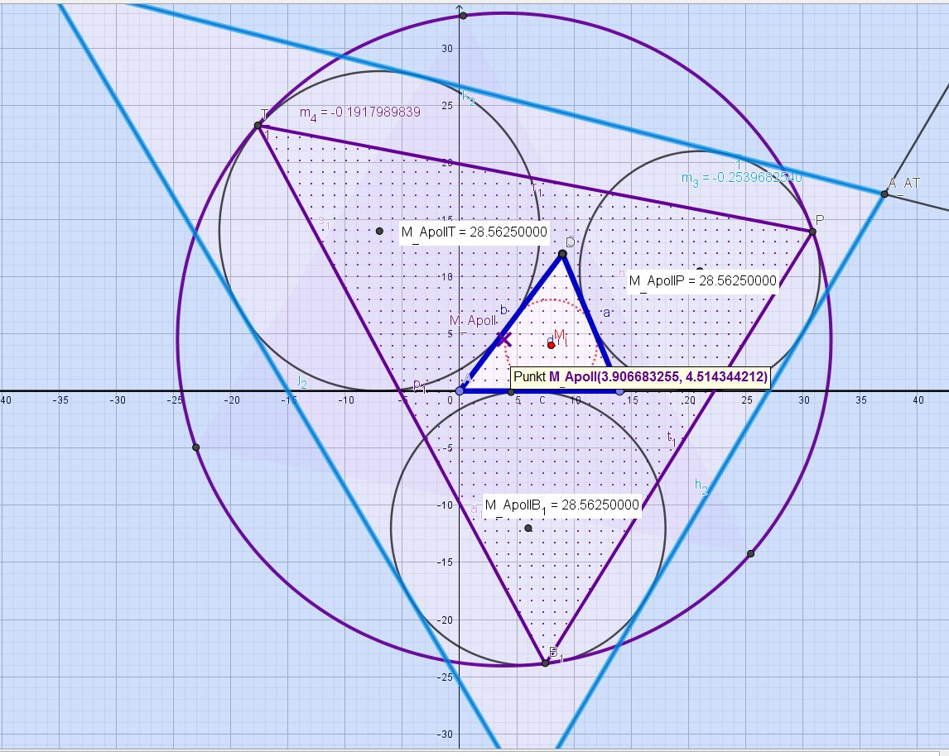
Das Apollonius-Dreieck im Vergleich zum Außentangentendreieck beim 2. Standard∆, dessen Seiten jeweils zwei der drei Ankreise tangieren. Seine Seiten sind etwa 5-mal so groß, was als Fläche 84*25 = 2100 ergäbe. Tatsächlich ist die Fläche des Außentangentendreieck
2 226,763 vgl. folgende Abb.

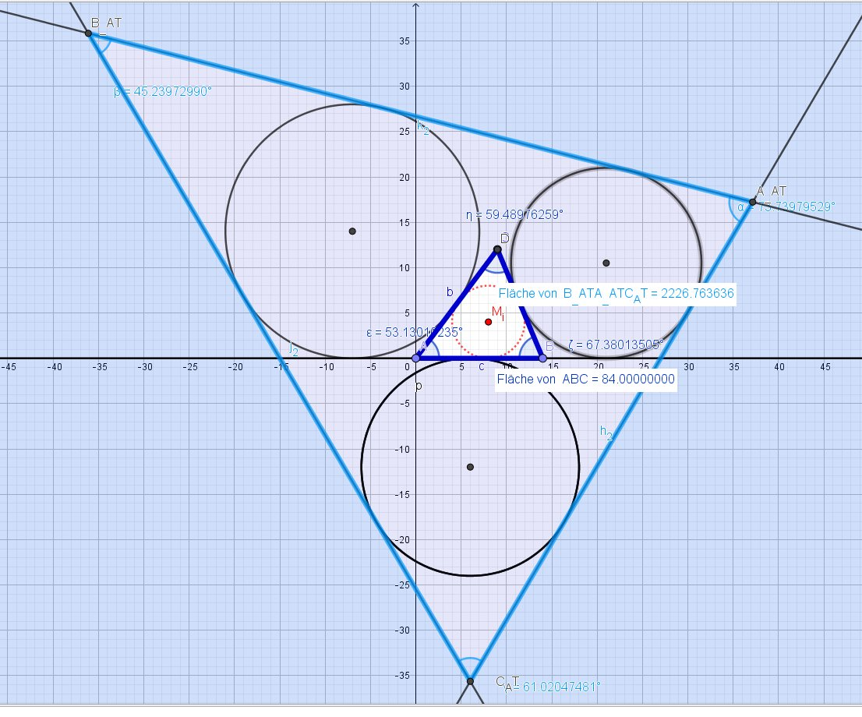
Die Fläche des Außentangentendreiecks
berechnet sich folgendermaßen:
A_{Außentangenten∆} = [∑a_{i}³ - ∏(a_{i} +a_{k}) ]²A /{2 ∏α_{i} ∏cos α_{i} }

∑a_{i}³= 13³+14³+15³= 8 316
∏(a_{i} +a_{k}) = (13+14) (13+15) (14+15)
=27*28*29 = 21 924
Differenz zum Quadrat =13 608²
durch 8*13²*14²*15² = 3,105798817 mal 84
ist 260,8817006
geteilt durch cos α cos β cos γ = 0,1171598
ergibt 2226,762939

Da das Cosinenprodukt für rechtwinklige Dreiecke verschwindet, hat das 1. Standard∆ kein Außentangentendreieck (durch Null teilen geht nicht)!

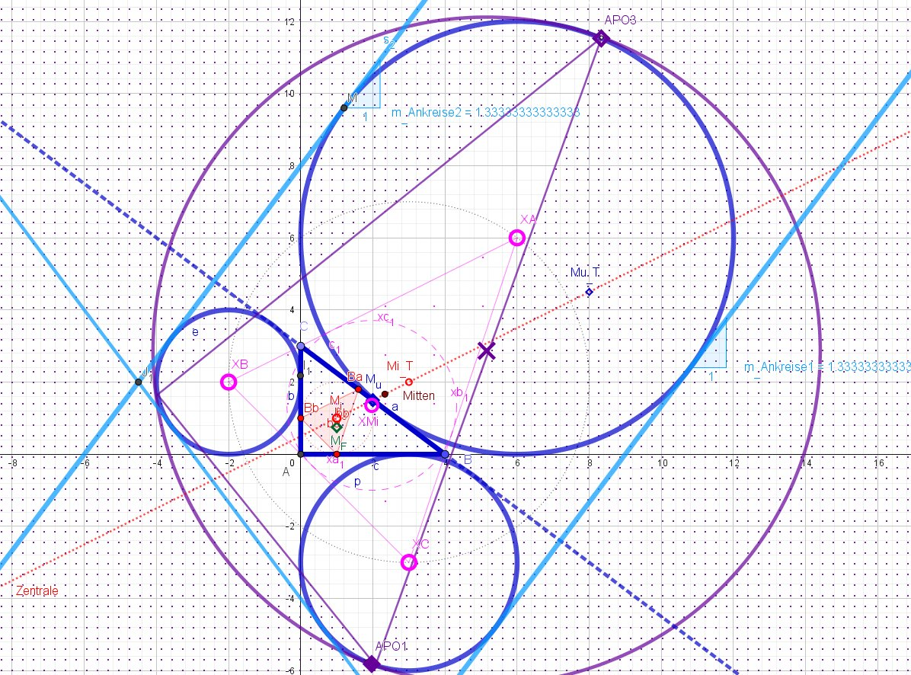
Kein Dreieck der äußeren Tangenten an die Ankreise beim rechtwinkligen Dreieck,
da zwei Berührgeraden parallel sind.
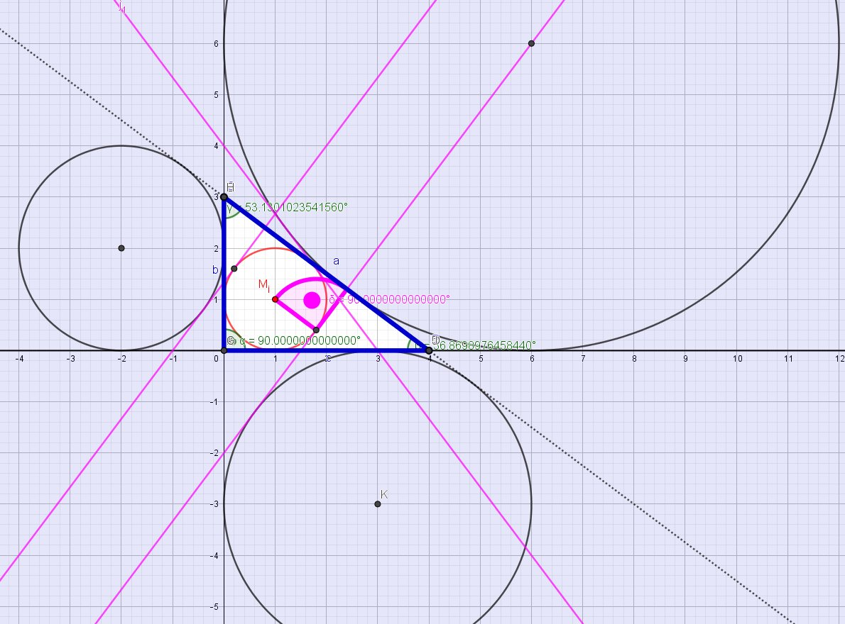
Auch kein Dreieck der inneren Tangenten der Ankreise jeweils mit dem Inkreis beim rechtwinkligen Dreieck,
da zwei Berührgeraden parallel sind.

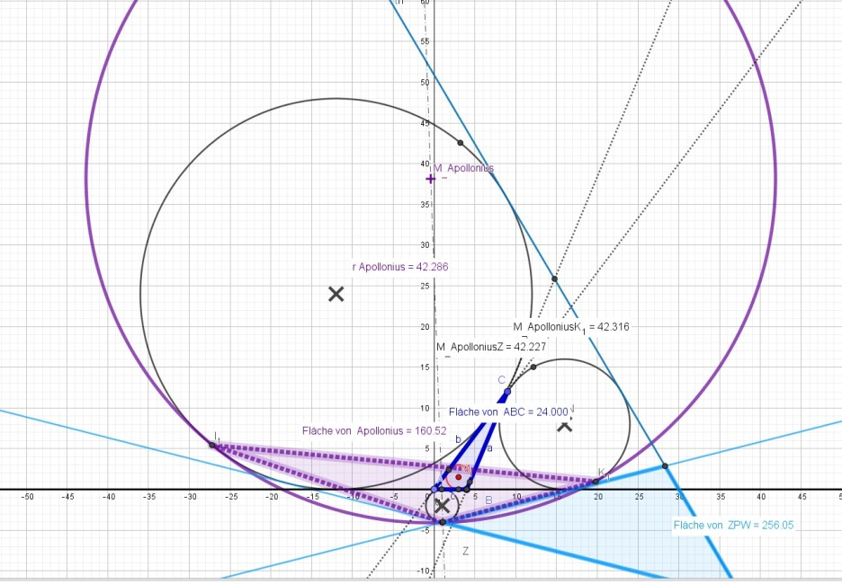
Apollonius beim Standrd3∆

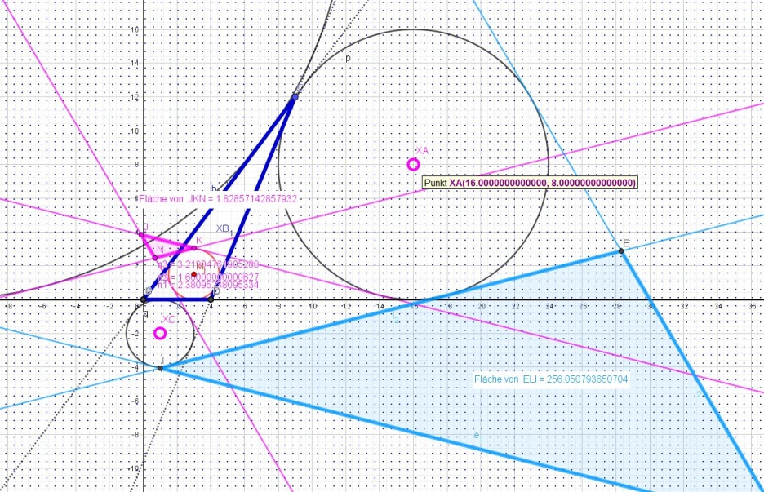
Außentangentendreieck
und Nebentangentendreieck
liegen beim stumpfwinkligen Dreieck umgekehrt
(Außentangentendreieck ist außerhalb und das Nebentangentendreieck ist sozusagen innerhalb)

Mi_Tan ist die Mitte des Ankreisdreiecksumkreises (=BEVAN-Punkt B) und liegt nicht auf der Eulergeraden sondern auf der sog. Zentralen, die durch die Mitten von In-und Umkreis geht. Eine mit B verbundene Ankreisecke steht senkrecht auf der am nächten liegende Dreieckseite.
Das Ankreisdreieck ist aber nicht ähnlich zum Ausgangsdreieck, wie man es hier bei der obigen Abb. meinen könnte. Erst sein Tangentendreieck ist ähnlich zum Ausgangsdreieck ABC. Die Tangenten an den Umkreis des Xcenterdreiecks sind also parallel zu den Dreiecksseiten.
Er ist der Symmedian des Excenterdreiecks (Ankreismitten∆)!
a=15 ist am größten und b=13 ist am kleinsten; entsprechend sind r_{a} am größten und r_{b} am kleinsten!. Umgekehrt bei h_{a} und h_{b.} In der Mitte liegen c, r_{c} und h_{c}
Während das Seitenprodukt abc = 4AR das Produkt des vierfachen Flächeninhalts mit dem Umkreisradius R ist, gilt für das Tangentenabschnittsprodukt, dass er das Produkt des Flächeninhalts A mit dem Inkreisradius r ist: xyz = Ar

